住培学员党支部召开第一次党员大会
【邱峰 文/摄】3月15日,我院住培学员党支部在办公楼四楼会议室召开了支部成立后的第一次党员大会。党委书记张南华，科教科曾泉科长出席会议。
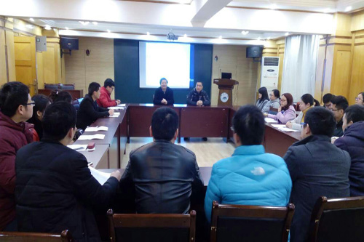
会上，张书记对住培学员党支部成立表示热烈的祝贺，指出支部成立后要努力成为全院先锋模范支部，支委成员应履行好各自的职责，认真做好支部建设等工作。广大党员要坚持学习，住培学员党支部具有自己的特色，可以制定符合自身支部的学习计划，要积极开展组织生活，加强交流和学习，提高党性修养。曾泉科长表示，支部可以多开展义诊、扶贫等活动，希望每名住培党员能在规培学员中起到先锋模范作用，也使整个支部在医院各项工作中起到带头作用。
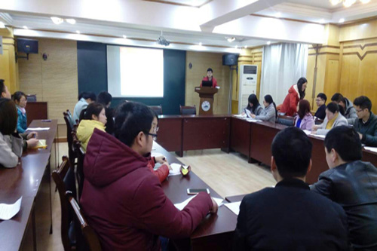
根据 “两学一做”学习教育的有关文件要求，党支部认真召开了专题组织生活会。会上，全体住培党员在党支部书记邱峰的带领下，学习了中共十八届六中全会精神，逐一开展了诚恳的批评与自我批评，并扎实地开展了民主评议党员工作。
与会党员表示，将继续以党员要求严格要求自己，不断提升学习和工作能力，以更高的热情投入工作，争取在各自岗位上发挥模范带头作用。

